**Развивающая предметно-пространственная речевая среда в ДОУ**

Речь – чудесный дар природы, он не дается человеку от рождения. Должно пройти время, чтобы малыш начал говорить. А взрослые должны приложить немало усилий, чтобы речь ребенка развивалась правильно и своевременно. Проблема речевого развития детей дошкольного возраста на сегодняшний день очень актуальна, т. к. процент дошкольников с различными речевыми нарушениями остается стабильно высоким. Большинство детей, поступающих в школу, не владеют навыками связной речи в полном объеме. Ребенок – дошкольник, обладающий хорошей речью – явление очень редкое. Воспитание речевой культуры у детей начинается с создания условий в детском саду.

Развивающая предметно-пространственная среда в ДОУ - это комплекс эстетических, психолого-педагогических условий, необходимых для осуществления педагогического процесса, рационально организованный в пространстве и времени, насыщенный разнообразными предметами и игровыми материалами. В такой среде дошкольник включается в активную познавательную творческую деятельность, развиваются его любознательность, воображение, умственные и художественные способности, коммуникативные навыки, а самое главное – происходит гармоничное развитие личности.

Предметно-пространственная среда развития детей представляет собой особым образом организованное пространство, социокультурное и педагогическое. В рамках такого пространства структурируются несколько подпространств, которые являются взаимосвязанными и создают наиболее благоприятные условия для развития и саморазвития каждого включенного в нее субъекта (Е.А. Лобанова).

Развивающая среда способствует установлению, утверждению чувства уверенности в себе, дает возможность дошкольнику испытывать и использовать свои способности, стимулировать проявление им самостоятельности, инициативности, творчества.

Речевая развивающая среда, как часть общей, направлена на эффективное воспитательное воздействие, на формирование активного познавательного отношения к окружающему миру и к явлениям родного языка и речи. Поэтому создание речевой развивающей среды – важнейшее направление повышения качества работы по развитию речи дошкольников.

Речевая среда, созданная в определённой группе, - это фактор либо сдерживающий, либо активизирующий процесс речевого развития ребёнка, поэтому создавая развивающую среду, важно учитывать уровень речевого развития, интересы, способности детей данной группы. На основе данных психолого-педагогических исследований в качестве составляющих речевой развивающей среды ДОУ выделяют следующие:

-    Речь педагога;

- Методы и приёмы руководства развитием разных сторон речи дошкольников;

-     Специальное оборудование для каждой возрастной группы.

Речевая развивающая среда – это не только предметное окружение, важна и роль взрослого в организации воздействия собственной речи на становление разных сторон речи дошкольника. В группах необходимо создать оптимальные условия для совершенствования процесса развития и коррекции речи детей. И здесь очень актуальны уголки по развитию речи или центры речевого развития.

При подборе составляющих речевого центра учитывается следующее:

* соответствие индивидуальным и возрастным особенностям детей;
* размещение речевого центра рядом с книжным;
* доступность для ребенка;
* его комфортность и эстетичность.

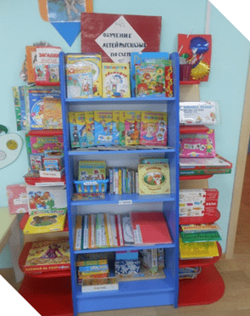 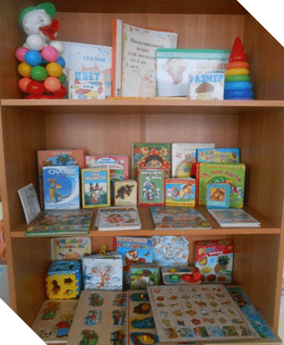 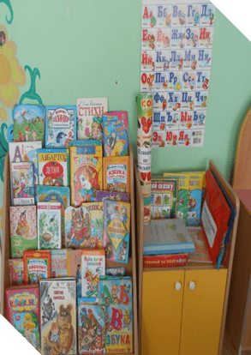 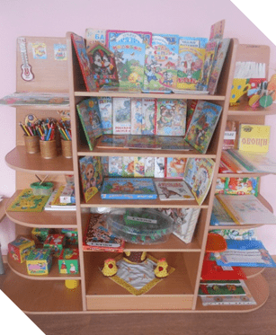

Необходимо уделять большое внимание эстетике речевого центра. Его оформление должно быть привлекательным для детей и вызывать у них стремление к самостоятельной деятельности. В то же время необходимо научить детей поддерживать порядок и воспитывать бережное отношение к материалам и оборудованию, содержащемуся в центре. В основу речевого центра входит игровой и дидактический материал, направленный на развитие:

артикуляционной моторики

пособия для развития дыхания

пособия для развития мелкой моторики

игры и пособия по автоматизации звуков

игры по лексике и грамматике

игры по развитию связной речи

Содержание речевого центра определяется не случайно, а в строгом соответствии с программой, физиологическими и психологическими особенностями формирования речи детей.

Наполнение речевого уголка происходит согласно возрасту детей. В каждом уголке необходимо разместить:

На развитие речевого дыхания: султанчики, вертушки, игрушки на поддувание, снежинки, листики, легкие мячики из ваты и т.д.

-На формирование фонетического восприятия и слуха: шумовые инструменты, детские музыкальные инструменты, картинки для определения звучащих инструментов и т.д.

-Дидактические игры для активизации словаря;

-Пособия для развития связной речи: серии сюжетных картинок, разные виды театра, литературные уголки;

-На развитие мелкой моторики: массажные валики, мячики, прищепки, пуговки, бусы, разные виды застёжек, шнуровки, мозаики и т.д.

-На развитие логики и мышления: ребусы, головоломки, кроссворды, схемы.

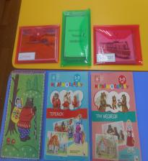 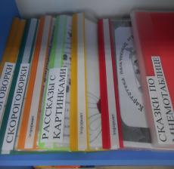 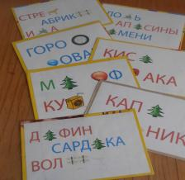

Детская речь изумительна, забавна и изобретательна. Мы часто слышим от детей много интересных детских изречений, придуманных ими слов и забавных фраз, порой даже не понимания смысл подобных изречений. Так давайте же создадим все условия для деток - дошкольников, чтобы при поступлении в школу они говорили ясно, четко, выразительно.